HALMASHAURI YA WILAYA BUKOBA YAENDESHA USAILI KWA AJILI YA SENSA
Leo tarehe 19.07.2022 Halmashauri ya Wilaya Bukoba imeungana na Halmashauri zingine nchini kuendesha zoezi la usaili kwa watu walioomba nafasi za karani na msimamizi wa TEHAMA kwa ajili ya zoezi la sensa ya watu na makazi linalotazamiwa kufanyika Agosti 23 mwaka huu.
Usaili kwa walioomba nafasi za karani umefanyikia kwenye kata zote ishirini na tisa za Halmashauri huku usaili wa wasimamizi wa TEHAMA ukifanyika katika ukumbi wa mikutano wa Halmashauri hiyo na kuhudhuriwa na watainiwa thelathini na mbili ambao kabla ya kusailiwa waliwasilisha vyeti vyao vya taaluma mbele ya kamati iliyoendesha usaili huo ili viweze kuhakikiwa na baadae usaili ukafanyika kwa mtu mmoja mmoja.
Mratibu wa sensa ya watu na makazi wa Halmashauri ya Wilaya Bukoba Bi.Felista Shayo ameeleza kwamba kwa Halmashauri ya Wilaya Bukoba majina ya wateule wa nafasi hizo za karani na msimamizi wa TEHAMA yatatangazwa ndani ya juma hili kupitia tovuti ya Bodi ya Takwimu ya Taifa (NBS), tovuti ya Halmashauri ya Wilaya Bukoba, ubao wa matangazo wa Halmashauri na mbao za matangazo katika kata zote ishirini na tisa za Halmashauri hiyo.
“Takwimu Sahihi Huduma Bora Tujiandae Kuhesabiwa”.

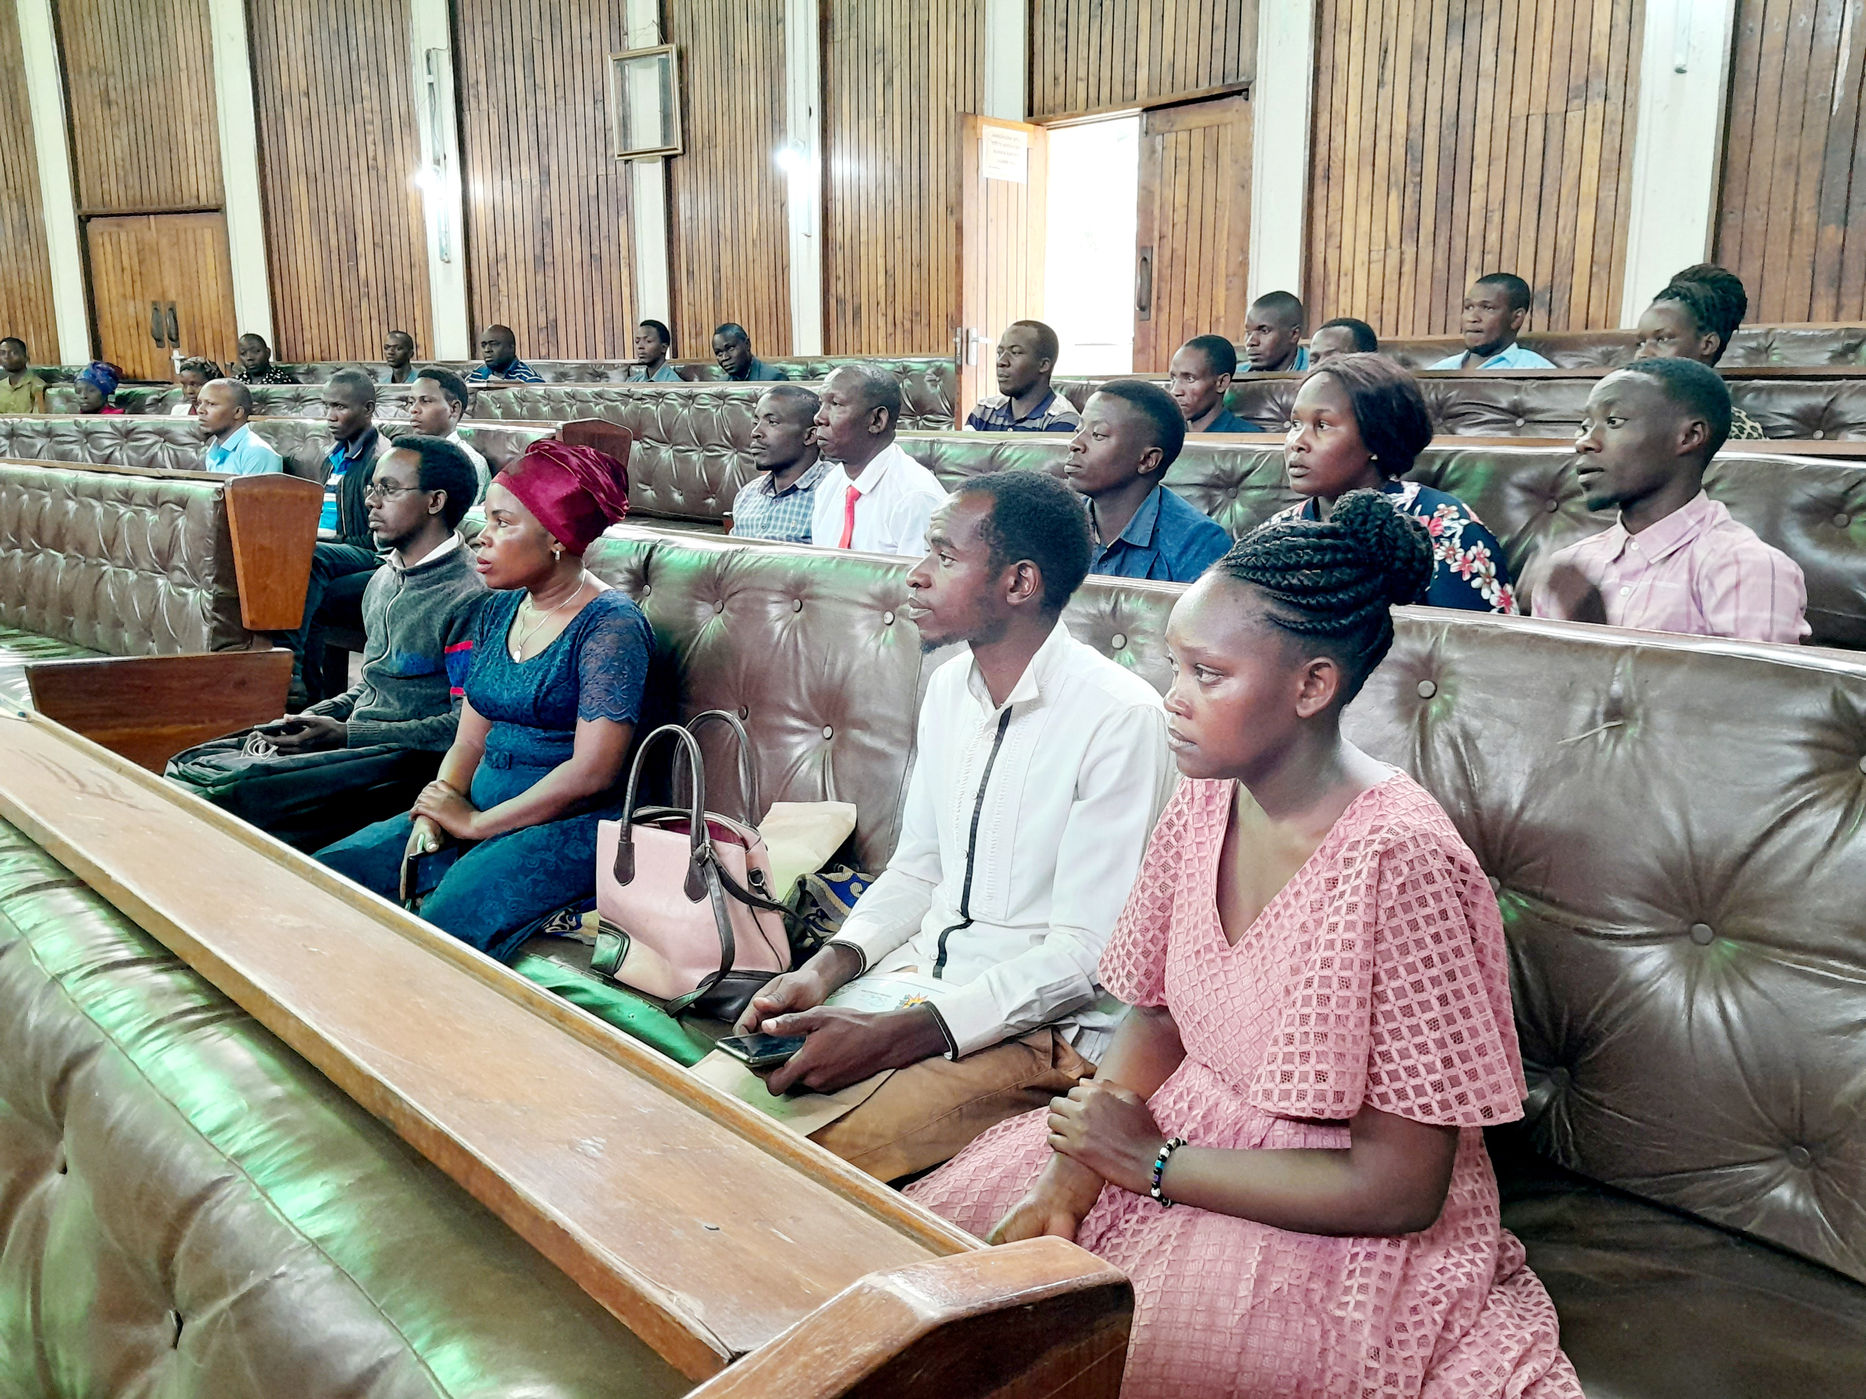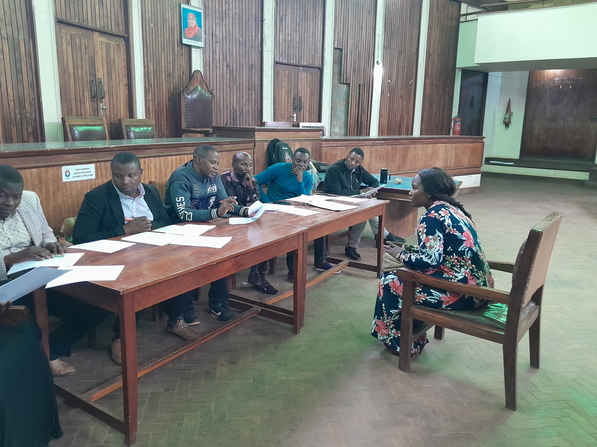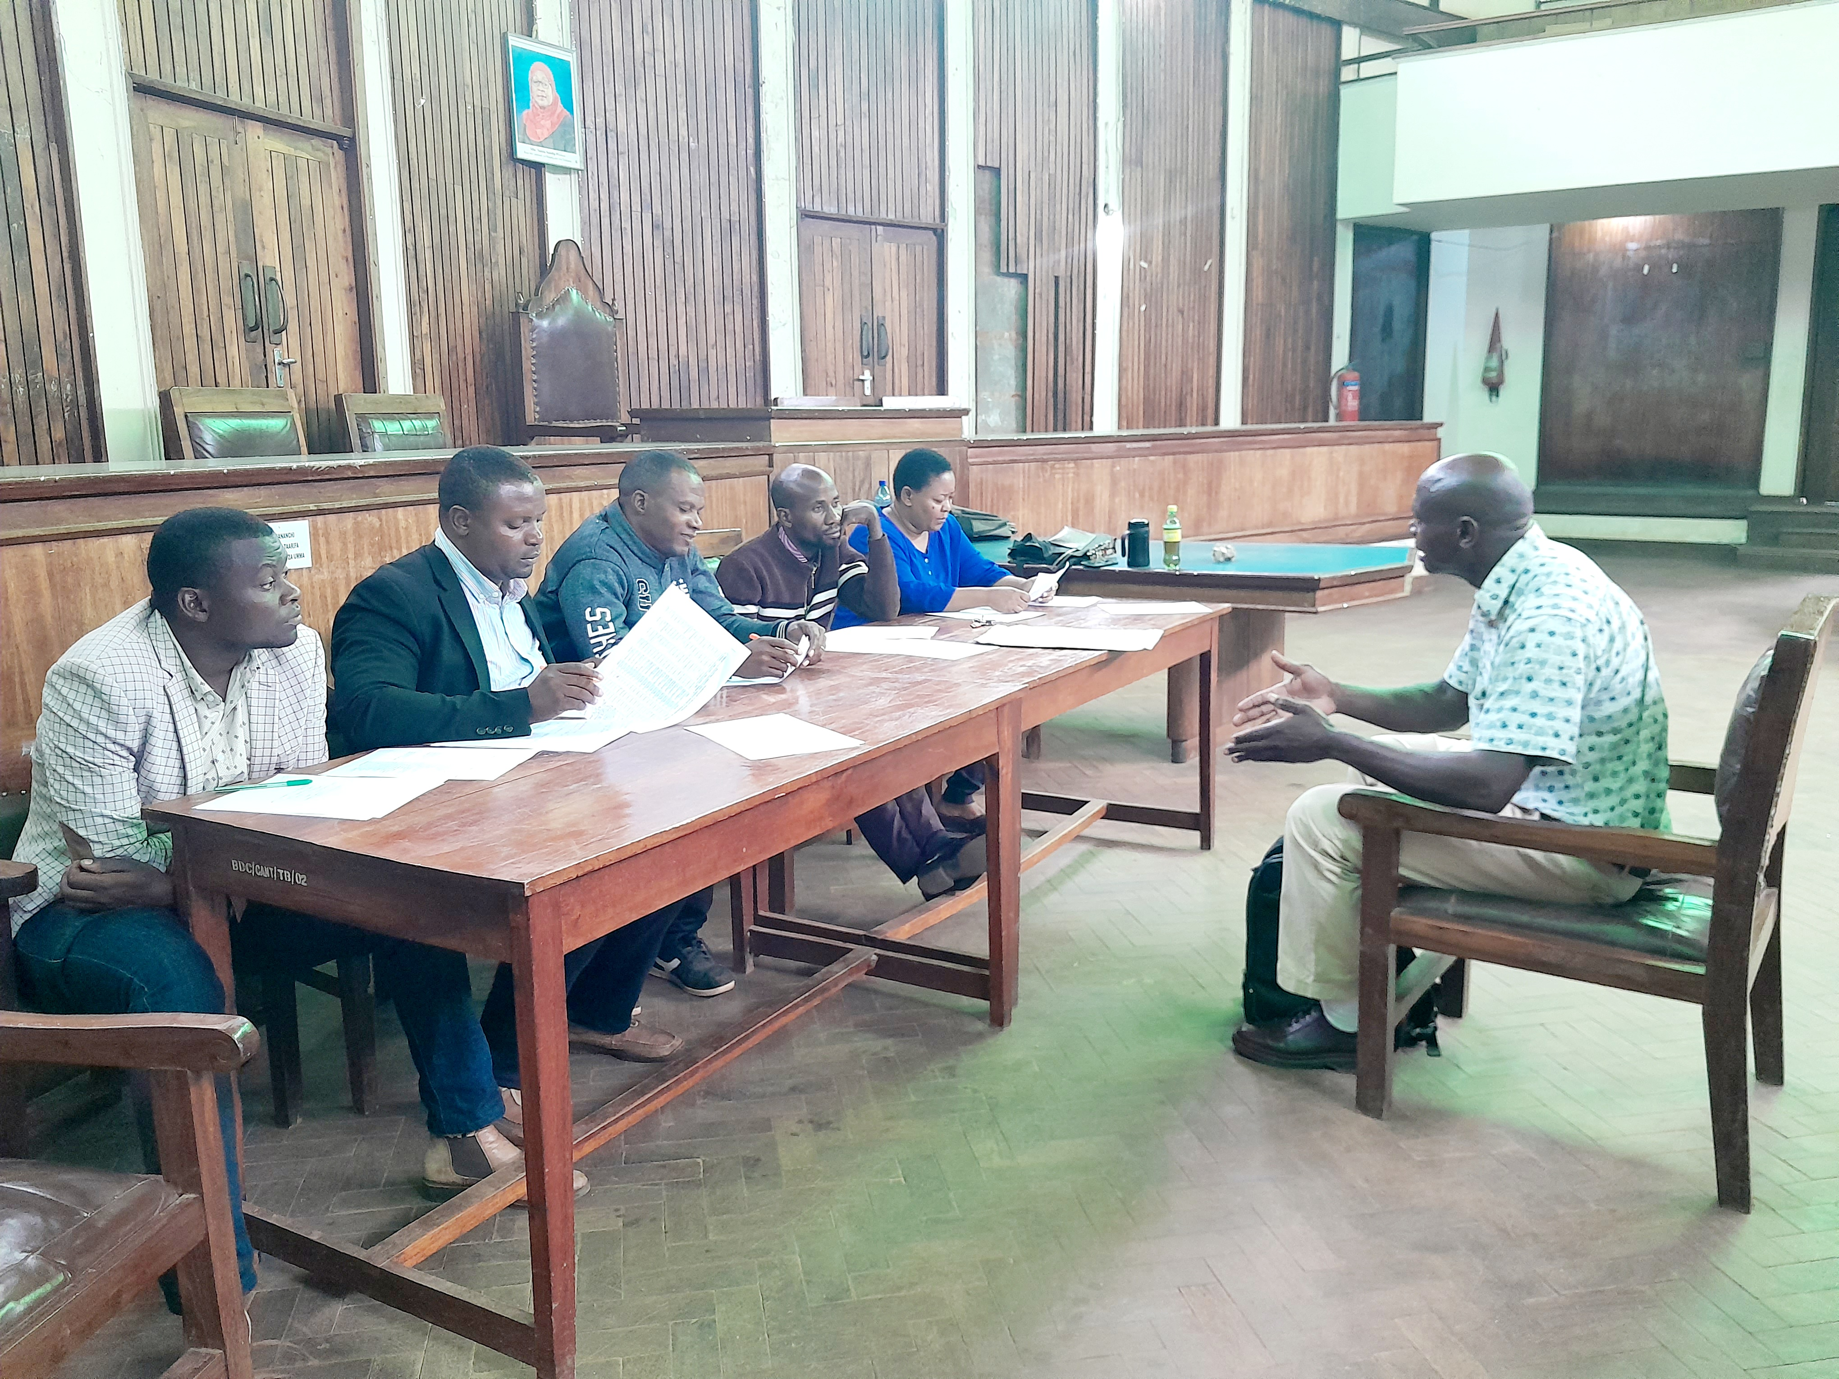
Picha ya juu ni wasailiwa wa nafasi ya msimamizi wa TEHAMA wakisubiri kuanza kwa usaili na chini ni msailiwa wa kike na wa kiume wakiwa katika usaili.

